Alessandro Fricano  Gagliardo  Fecha de nacimiento: 15.01.1980  Color de ojos: Marrones  Color de pelo: Castano  Altura: 1’79  ------------------------------  Carnet de conducir: B  Idiomas: Italiano (nativo), Inglés (alto), Castellano (alto), Siciliano (nativo), Valenciano (basico).  Website: http://alessandrofricanogagliardo.weebly.com/ | 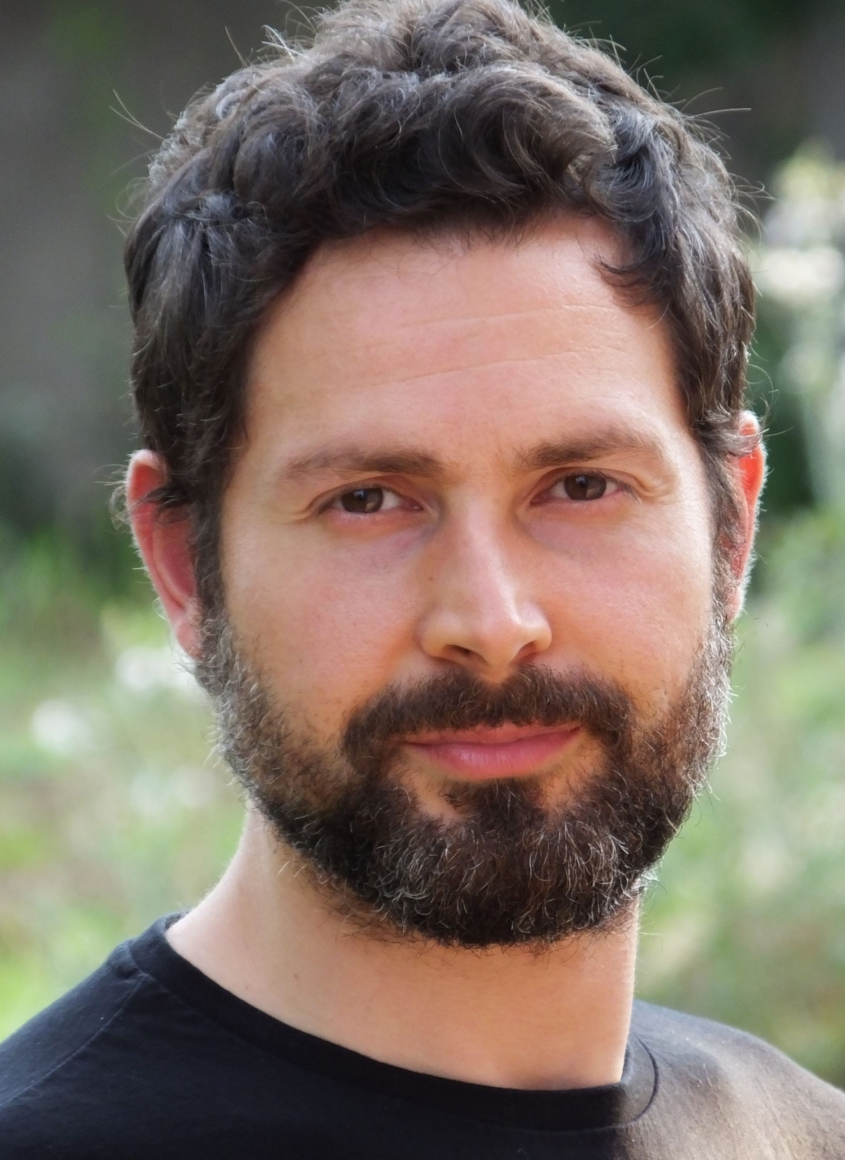
EXPERIENCIA PROFESIONAL

TEATRO
2013 ‘TIS PITY SHE’S A WHORE (DIR JANE BERTISH) LONDRES
2013 NICOBOBINUS - T.INFANTIL – (DIR JOHN WARD) LONDRES
2012 PARTY TIME (DIR SIMON USHER) LONDRES
2012 DEBE Y HABER / SIMUN (DIR VICENTE GENOVÉS) VALENCIA
2011 AMADEUS (DIR ANTONIO DIAZ ZAMORA) VALENCIA

AUDIOVISUAL (CINE Y SERIES TV)
2016- INCOSCIENZA ALIENA (SERIE WEB – PROTAGONISTA) DIR PAOLO MARRAMALDO – PROD. - EE.UU/ITALIA
2016 JACK NUNN (CINE – PROTAGONISTA) DIR VALENTINO BOUCARD – POST. PRODUCCION – EE.UU
2015 LIBERA ME* (CINE - PROTAGONISTA) DIR PIERO DE LUCA, MAX AIELLO – ITALIA
*MEJOR LARGOMETRAJE LOS ANGELES CINE FEST

OTROS
2008 ACTOR EN EL ANUNCIO TV DE ‘COFRUSA MELOCOTON’, VALENCIA

ADEMÁS
ESGRIMA ESCENICA, BAILE DE ÉPOCA, JIVE (BASICO), CANTO (VOZ DE TENOR). FUTBOL, BALONCESTO, TENNIS, BICI, CORRER. SERVICIO MILITAR TERMINADO EN 2001 (RANGO DE CABO)

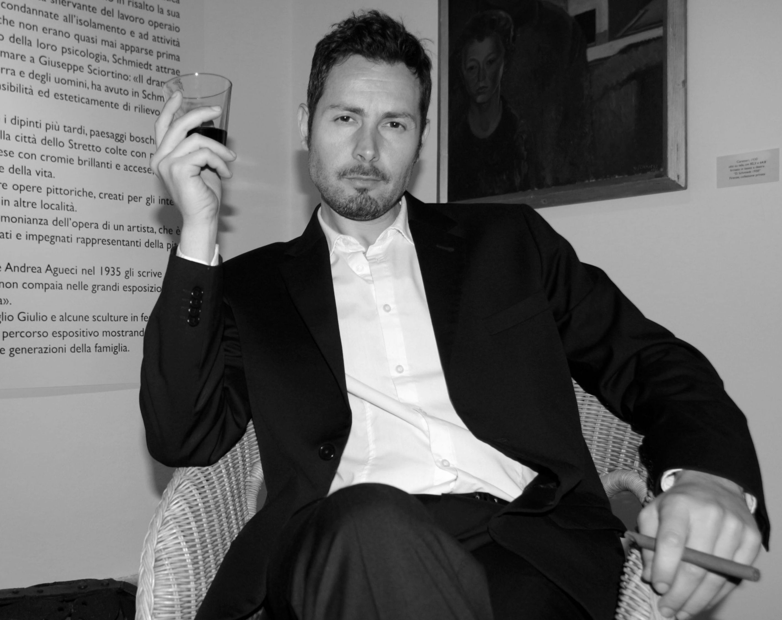
FORMACIÓN ACADÉMICA
2013 LICENCIADO POR LA ESAD VALENCIA (INTERPRETACION TEXTUAL )
2012/13 INTERCAMBIO ERASMUS (ACTING L5), ROSE BRUFORD COLLEGE, LONDRES
2008/09 CURSO PROFESIONAL DE ARTE DRAMATICO I, ESCUELA DE TEATRO ESCALANTE, VALENCIA
2008 METHOD ACTING, TECNICA Y ESCENA, CON SAM RUMBELOW, LONDRES
2007 IMPRO HACIA TEXTO Y TECNICA MEISNER, CON MARK PHOENIX, CITY LYT., LONDRES

